**Rössler attraktor**

A Rössler attraktor egy dinamikai rendszer, mely egy háromdimenziós, nemlineáris közönséges differenciálegyenlet-rendszer. Kaotikus viselkedést mutat bizonyos paraméterek mellett. Az attraktor kifejezés onnan ered, hogy az ilyen típusú rendszerek egy bizonyos pont után egy helyre koncentrálódnak a térben, összehúzódnak, itt ismétlődően viselkednek (noha sosem pontosan ugyanúgy).  
1976-ban fejlesztette ki, és tanulmányozta Otto Rössler német biokémikus.

A három differenciálegyenlet:

$$\frac{dx}{dt}=-y-z$$

$$\frac{dy}{dt}=x+ay$$

$$\frac{dz}{dt}=b+z(x-c)$$

ahol **x**, **y**, **z**: idő függvényében változó állapotváltozók;  
**a**, **b**, **c**: paraméterek, melyek meghatározzák a rendszer viselkedését

Viselkedése erősen függ **a**, **b** és **c** paraméterektől.  
Bizonyos paraméterértékek mellett a rendszer kaotikus viselkedést mutat (legalábbis úgy tűnik, valójában determinisztikus).

Rössler az $a=0.2$, $b=0.2$, $c=5.7$ értékeket tanulmányozta, manapság az $a=0.1$, $b=0.1$, $c=14$ értékeket használják.

Az attraktor viselkedése:

* Determinisztikus – szabályos egyenletek, komplex mozgás
* Érzékeny kezdeti feltételekre – kis kezdeti értékváltozás esetén is más eredményt kapunk
* Kaotikus dinamika – nem ismétli önmagát, de egy bizonyos tartományon belül marad

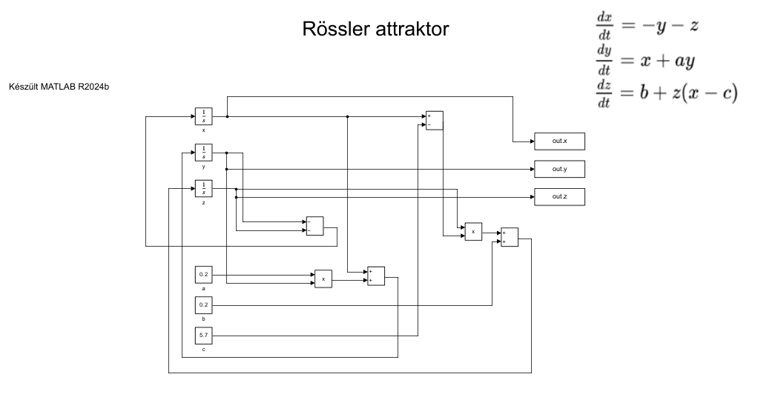

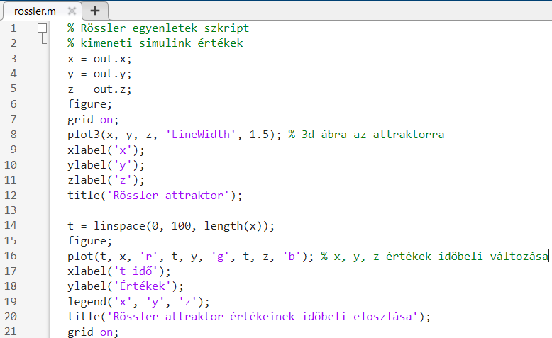

Forrás: [Wikipédia - Rössler attraktor](https://en.wikipedia.org/wiki/R%C3%B6ssler_attractor)

Botló Bence Balázs